SIARAN PERS
Dari Biosignal Menjadi Insight Kesehatan: Upaya Samsung Research Mengembangkan Health Foundation Model

AI kini semakin banyak digunakan untuk menganalisis biosignal yang diukur melalui perangkat wearable seperti smartwatch. Dengan mengidentifikasi pola yang bermakna dari data Kesehatan termasuk tidur, detak jantung, dan aktivitas fisik, AI membantu pengguna memahami sekaligus mengelola kesehatannya dengan lebih baik.
Dalam Health Forum yang digelar pada Galaxy Unpacked Juli 2026, Samsung juga membagikan visi Connected Care untuk masa depan kesehatan digital, sebuah pendekatan yang mengubah layanan kesehatan dari yang bersifat reaktif menjadi lebih preventif, personal, dan terhubung, didukung oleh inovasi kesehatan yang terpercaya serta kolaborasi di seluruh ekosistem layanan kesehatan. Salah satu teknologi yang mendukung hadirnya pengalaman kesehatan generasi baru tersebut adalah health foundation model.
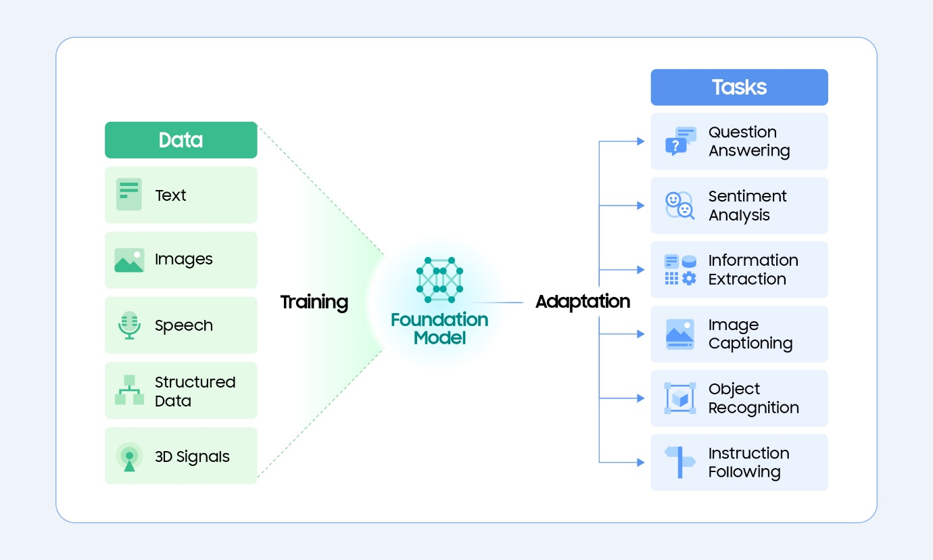
Peneliti dari Digital Health Team di Samsung Research America (SRA) tengah mengembangkan teknologi AI baru yang dapat memahami kondisi kesehatan seseorang secara berkelanjutan melalui biosignal, menghasilkan insight kesehatan, serta memberikan panduan kesehatan yang sesuai.
Para peneliti Samsung baru-baru ini memperkenalkan dua foundation model berbasis data wearable: xMAE (Physiology-Aware Masked Cross-Modal Reconstruction for Biosignal Representation Learning), yang mempelajari hubungan temporal antara berbagai biosignal, dan HiMAE (Hierarchical Masked Autoencoder), yang memahami pola kesehatan pada berbagai skala waktu dalam data time-series dari perangkat wearable. Kedua penelitian tersebut menunjukkan kemajuan dalam pengembangan model AI kesehatan yang mampu memahami hubungan fisiologis dan struktur temporal biosignal dengan lebih baik.
Penelitian Samsung mengenai model xMAE dan HiMAE masing-masing telah diterima di International Conference on Machine Learning (ICML) dan International Conference on Learning Representations (ICLR), yang menegaskan signifikansi penelitian tersebut.
Health Foundation Model yang Membaca Sinyal Tubuh: Mengapa Penting untuk Kesehatan
Health foundation model merupakan model AI yang menggunakan self-supervised learning untuk mempelajari fitur-fitur bermakna dari data biosignal yang tidak berlabel. Setelah melalui proses pre-training menggunakan data kesehatan dalam skala besar, model tersebut dapat diterapkan untuk berbagai tugas kesehatan, termasuk analisis biosignal, pengembangan biomarker baru atau yang lebih baik, serta prediksi masalah kesehatan.
Model AI xMAE: Insight Jantung Berkelanjutan dari Perangkat Wearable
Electrocardiogram (ECG) pada perangkat wearable mengukur aktivitas listrik jantung secara langsung dan dapat digunakan untuk mengukur detak jantung serta variabilitas detak jantung, sekaligus mengidentifikasi irama jantung yang tidak normal dan risiko kondisi seperti fibrilasi atrium. ECG memiliki tingkat akurasi yang tinggi, tetapi umumnya mengharuskan pengguna berhenti sejenak untuk melakukan pengukuran secara aktif. Sementara itu, photoplethysmography (PPG) dapat mengukur fungsi jantung secara tidak langsung dengan mendeteksi perubahan aliran darah. Pengukuran PPG dapat dilakukan secara pasif dan berkelanjutan melalui sensor pada perangkat wearable seperti smartwatch.
Kedua sinyal tersebut berasal dari aktivitas jantung yang sama, tetapi muncul dengan jeda waktu tertentu, seperti suara petir yang terdengar setelah kilatan cahaya terlihat. xMAE merupakan kerangka biosignal pretraining yang dirancang untuk mempelajari hubungan temporal antara kedua sinyal tersebut dengan merekonstruksi bagian sinyal ECG yang disamarkan menggunakan sinyal PPG yang lebih mudah diukur secara kontinu. Dengan pendekatan ini, berbagai fitur yang berkaitan dengan kesehatan kardiovaskular dapat dianalisis secara lebih presisi melalui PPG, tanpa memerlukan pengukuran ECG manual secara terpisah.

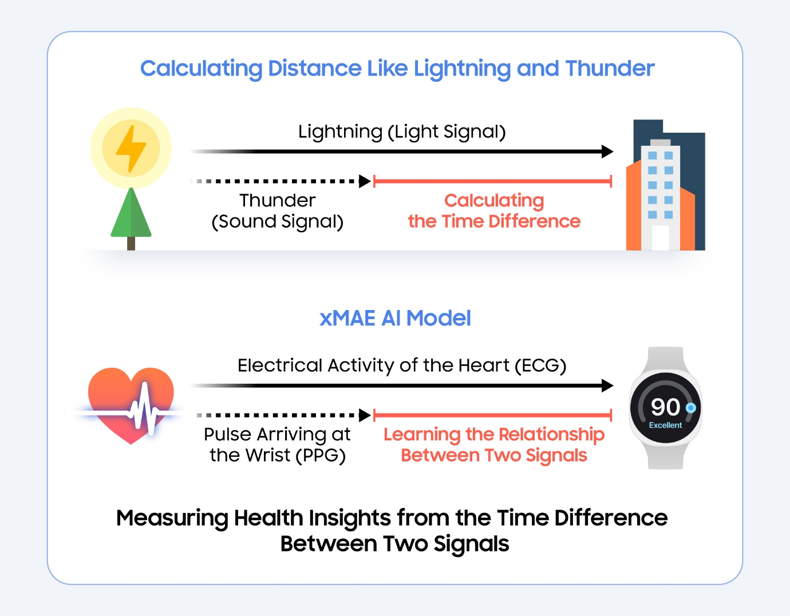
Para peneliti melakukan pretraining xMAE menggunakan sekitar 9.400 jam data ECG dan PPG. Model tersebut mengungguli model biosignal unimodal dan metode multimodal learning yang sudah ada dalam 15 dari 19 tugas evaluasi, termasuk prediksi penyakit kardiovaskular, deteksi hasil pemeriksaan yang tidak normal, dan klasifikasi tahap tidur. Studi tersebut juga mengonfirmasi potensi penggunaan fitur yang telah dipelajari pada berbagai perangkat sensor, lokasi pemasangan sensor di tubuh, serta lingkungan pengumpulan data yang berbeda.

Model AI HiMAE: Membaca Kondisi Tubuh pada Berbagai Skala Waktu Langsung di Perangkat
Data kesehatan yang diukur melalui perangkat wearable dapat memberikan informasi yang berbeda, tergantung pada skala waktu yang digunakan untuk menganalisisnya. Misalnya, segmen waktu yang singkat dapat mengungkap sinyal yang berubah dengan cepat seperti detak jantung, sementara segmen waktu yang lebih panjang dapat menemukan pola yang terbentuk secara bertahap, seperti tidur atau aktivitas fisik. Hal ini serupa dengan melihat gambar dengan memperbesar atau memperkecil tampilannya untuk menemukan informasi yang berbeda.
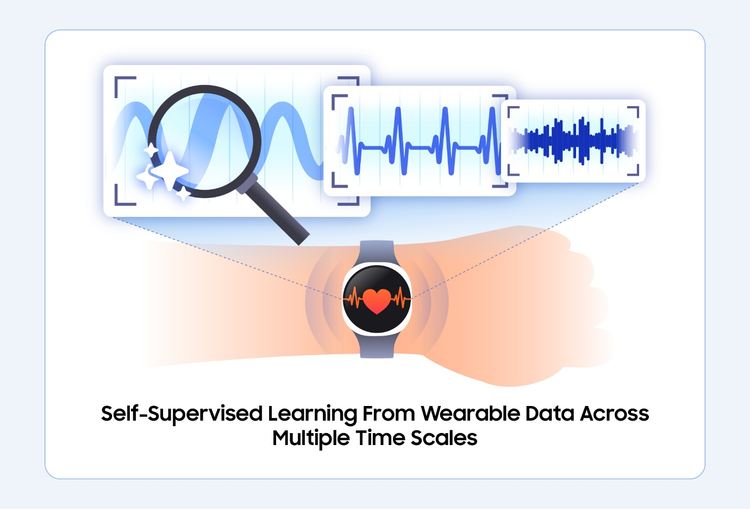
HiMAE merupakan model self-supervised learning yang mempelajari representasi dari data wearable dalam berbagai skala waktu. Model ini menggunakan beberapa encoder untuk menganalisis segmen waktu pendek dan panjang secara terpisah, sehingga dapat mengidentifikasi informasi yang dibutuhkan untuk setiap tugas kesehatan, seperti analisis detak jantung atau prediksi tahap tidur, pada skala waktu yang sesuai. Selama proses pelatihan, model merekonstruksi bagian data yang disamarkan. Pendekatan ini memungkinkan HiMAE mempelajari pola-pola penting dalam biosignal meskipun data berlabel yang tersedia terbatas.
Satu model HiMAE yang telah melalui pretraining dapat menangani klasifikasi, prediksi numerik, dan pembuatan data. Model ini mencapai performa tinggi dengan ukuran yang lebih kecil dibandingkan model yang sudah ada. HiMAE juga meningkatkan efisiensi komputasi hingga mampu menghasilkan hasil dalam waktu kurang dari satu milidetik pada central processing unit (CPU) sekelas smartwatch. Yang terpenting, HiMAE untuk pertama kalinya menunjukkan potensi health foundation model yang berjalan langsung di perangkat (on-device), dengan kemampuan menganalisis sinyal kesehatan mentah secara real-time tanpa bergantung pada server cloud.
Langkah Berikutnya Menuju Connected Care
Secara bersama-sama, xMAE dan HiMAE merepresentasikan kemajuan dalam pengembangan model AI yang mampu memahami secara lebih presisi hubungan fisiologis dan struktur temporal yang menjadi karakteristik unik biosignal. Kedua model ini dirancang untuk menghadirkan insight kesehatan yang presisi, berkelanjutan, dan personal, sekaligus dapat diterapkan pada berbagai tugas kesehatan melalui satu model yang telah melalui pretraining.
Simak lebih lanjut penjelasan dari para peneliti di balik pengembangan kedua model ini di bawah.

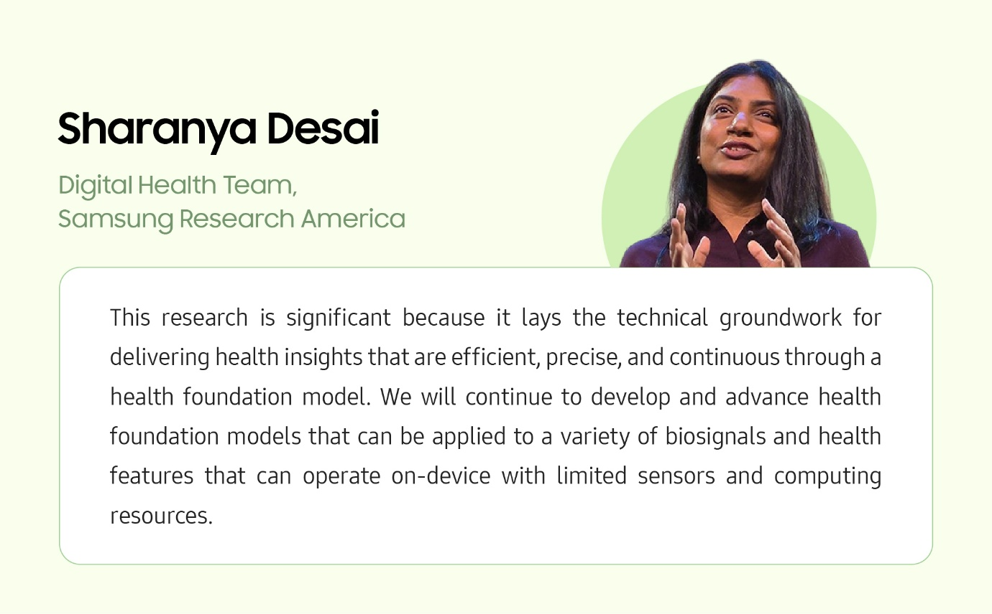
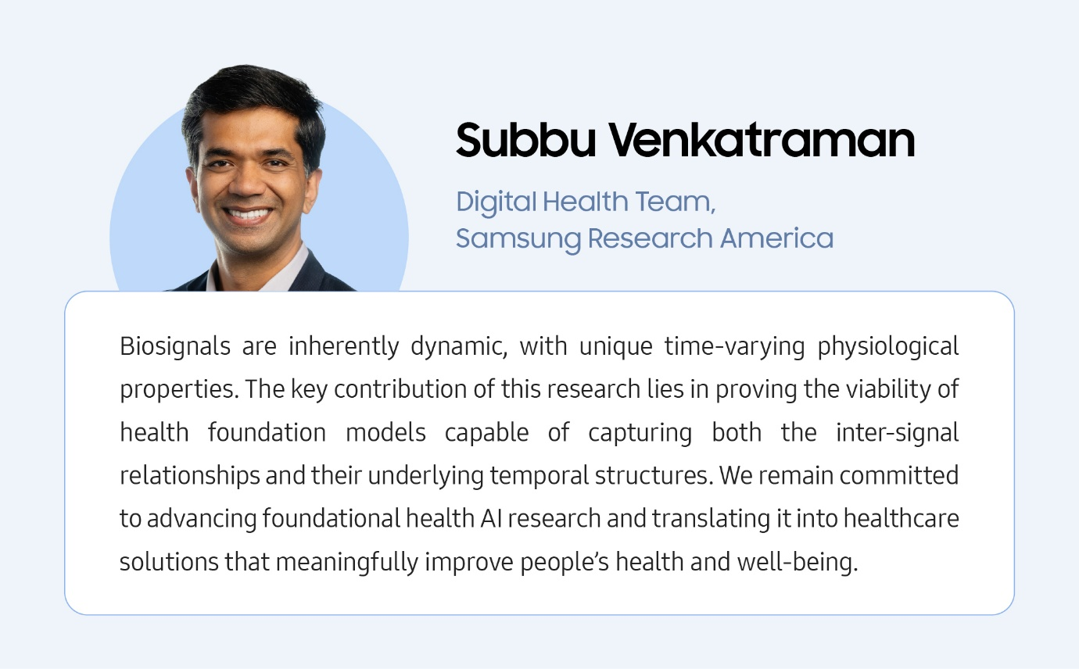
-o0o-
Tentang Samsung Electronics Co., Ltd.
Samsung menginspirasi dunia dan membentuk masa depan melalui ide dan teknologi yang transformatif. Perusahaan ini mendefinisikan ulang dunia TV, digital signage, smartphone, wearable, tablet, peralatan rumah tangga, dan sistem jaringan, serta memori, sistem LSI, dan foundry. Samsung juga mengembangkan teknologi pencitraan medis, solusi HVAC, dan robotika, sekaligus menghadirkan produk otomotif dan audio inovatif melalui Harman. Dengan ekosistem SmartThings, kolaborasi terbuka dengan berbagai mitra, dan integrasi AI di seluruh portofolio, Samsung menghadirkan pengalaman konektivitas yang cerdas dan mulus. Untuk berita terbaru, kunjungi Samsung Newsroom di news.samsung.com.
For More Information:
Fia Handayani  Public Relations Manager  Samsung Electronics Indonesia  Email: f.handayani@samsung.com | Binar Sekar Kinasih  Associate PR Manager  Senyata PR  Email: samsung@pr-teamsenyata.com

